Краевое государственное бюджетное учреждение социального обслуживания
«Партизанский психоневрологический интернат»

Рабочая программа кружка
по декоративно – прикладному творчеству
«Мастерская добрых дел».

Составила руководитель кружка:
Покидько Людмила Алексеевна.

Партизанск 2018 – 2019 г.
Пояснительная записка
Из всего многообразия видов творчества декоративно – прикладное творчество является самым популярным. Оно непосредственно связано с повседневным окружением человека и призвано эстетически формировать, оформлять быт людей и среду их обитания. Оглянувшись вокруг, можно заметить, что предметы декоративно – прикладного искусства вносят красоту в обстановку дома, на работе и в общественных местах.
Некоторое время назад увлечение различными видами женского рукоделия пережило второе рождение. Созданная своими руками вещь приносит в дом не только красоту, но и приятную атмосферу уюта и покоя. Эти маленькие «шедевры» способны стать кульминационным центром любого интерьера и достойны коллекционирования.
«Трудовая деятельность находится в тесном взаимодействии с общим развитием детей, поскольку в процессе техники работы с бисером участвует не та или иная отдельная функция, а их комплекс в целом (в виде развития мелкой моторики – забывая о том, что способности детей находятся на кончиках их пальцев.» (В. Сухомлинский).
Умственно отсталые люди располагают значительными потенциальными возможностями, которые могут быть успешно реализованы с помощью соответствующей методики как на уроках, так и на занятиях кружка.
Под влиянием правильно осуществляемого обучения ручной деятельности совершенствуются познавательные процессы: дифференцируется восприятие, обогащаются представления, развиваются наблюдательность и произвольное внимание, происходят положительные сдвиги в выполнении умственных операций. Ручная деятельность в значительной степени содействует совершенствованию эмоционально-волевой и двигательно-моторной сферы. Кроме того, она способствует обогащению и развитию речи умственно-отсталых обучающихся. Этот вид деятельности служит одним из средств социальной и трудовой адаптации обучающихся.

Цели программы:
формирование самопознания своей личности и своих творческих способностей и возможностей.
обеспечение условий для творческой активности, саморазвития и самореализации.
создание возможности для изучения обучающимися основ декоративно - прикладного творчества посредством знакомства с разными видами рукоделия (традиционные народные куклы, бумагопластика, пластелинография, валяние из шерсти, работа с различными декоративными материалами).
овладение теоретическими знаниями и практическими навыками работы с различными материалами, направленными на воспитание художественно-эстетического вкуса.
Задачи:
Обучающие:
познакомить воспитанников с историей и современными направлениями развития декоративно-прикладного творчества.
научить владеть различными техниками работы с материалами, инструментами и приспособлениями, необходимыми в работе.
обучить технологиям различных видов рукоделия.
Коррекционно-развивающие:
развивать природные задатки, творческий потенциал, фантазию, наблюдательность.
развивать образное и пространственное мышление, память, воображение, внимание.
развивать эмоционально-волевую сферу.
развивать моторику рук, глазомер.

Воспитательные:
создавать комфортную обстановку на занятиях, а также атмосферу доброжелательности и сотрудничества.
формирование общественной активности.
реализация в социуме.
приобщать обучающихся к системе культурных ценностей;
побуждать к овладению основами нравственного поведения и нормами морали: доброты, взаимопонимания, милосердия, веры в созидательные способности человека, терпимости по отношению к людям, культуры общения, интеллигентности как высшей меры воспитанности.
способствовать развитию внутренней свободы клиента, способности к объективной самооценке и самореализации поведения, чувства собственного достоинства, самоуважения.
воспитывать уважительное отношение между членами коллектива в совместной творческой деятельности.
развивать потребность к творческому труду, стремление преодолевать трудности, добиваться успешного достижения поставленных целей.
Программа «Мастерская добрых дел» включает в себя:
умение оценить качество изделия;
умение организовать труд и самостоятельную работу;
В процессе практической работы обучающиеся овладевают приемами работы в различных техниках. При этом соблюдается индивидуальный подход, вариативность заданий, принцип от простого к сложному, возможность выбора обучающимися форм работы.
Итогом работы по программе является подготовка и организация выставки работ. Обучающиеся осваивают приемы самостоятельной и коллективной творческой деятельности от идеи до конечного результата. Формируется способность оценивать идеи, исходя из реальных возможностей клиентов.
Обучающиеся должны знать:
роль творческой деятельности в жизни человека декоративно-прикладного искусства;
основные сведения о техниках декоративно-прикладного творчества;
основы композиции, орнамента, дизайна;
Обучающиеся должны уметь:
выполнять основные технологические операции и осуществлять подбор материалов, инструментов и приспособлений;
знать и различать виды техник декоративно-прикладного творчества, знать их назначение.
Условно в программе можно выделить следующие этапы:
1 блок «Бумагопластика». Здесь обучающиеся знакомятся с основными геометрическими понятиями, одновременно обогащая словарь специальными терминами; активизирует мыслительные процессы, мелкую моторику рук, глазомер. Клиенты овладевают приёмами сгибания бумаги, многократное складывание, надрезание, склеивание; знакомятся с понятием силуэта, учатся различать фигуры по общим очертаниям (контуру). Осваивают технику, выполняют сувениры как объёмные, так и плоскостные.
2 блок «Работа с тканью». Данный раздел дает сведения о различных видах поделок из ткани, а также сочетание ткани с другими видами материалов (например, пенопласт, фетр, синтепон). Учащиеся знакомятся с различными неизвестными им ранее материалами, изготавливают различные виды поделок (сувениры, панно и др.).
3 блок «Работа с шерстью». Данный раздел дает сведения о различных видах поделок из шерсти. Учащиеся знакомятся с различными неизвестными им ранее материалами, изготавливают различные виды поделок (сувениры, панно и др.).

Календарно - тематический план на 2020 -2022г.
№ п/п | Тема, раздел | Кол-во часов
№ п/п | Тема, раздел | теория | практика
1. | Правила техники безопасности при проведении занятий кружка.  Сведения о техниках декоративно-прикладного творчества. План работы на полугодие, год. | 1
2.  2.1 | Работа в технике «Силуэтный квиллинг».  Из истории квиллинга. Основные правила и понятия работы в технике «квиллинг».  Основные базовые формы «квиллинга». | 1
2.2 | Заготовка основных фигур. |  | 1
2.3 | Заготовка дополнительных фигур. |  | 1
2.4 | Заготовка фона. |  | 1
2.5 | Приклеивание деталей. |  | 1
2.6 | Окончательная отделка изделия, заключение.
3.  3.1 | Удивительный мир аппликации.  История возникновения техники аппликации. | 1
3.2 | Заготовка основных фигур. |  | 1
3.3 | Заготовка дополнительных фигур. |  | 1
3.4 | Заготовка фона. |  | 1
3.5 | Приклеивание деталей. |  | 1
3.6 | Окончательная отделка изделия, заключение. |  | 1
4.  4.1 | Торцевание.  Торцевание. Просмотр работ в этой технике. Приемы работы. | 1
4.2 | Заготовка основных фигур. |  | 1
4.3 | Заготовка дополнительных фигур. |  | 1
4.4 | Заготовка фона. |  | 1
4.5 | Приклеивание деталей. |  | 1
4.6 | Окончательная отделка изделия, заключение. |  | 1
5.  5.1 | Валяние из шерсти уроки для начинающих  История развития художественного валяния. | 1
5.2 | Знакомство с принадлежностями для работы, шерстью и ее разновидностями. | 1 | 1
5.3 | Знакомство с техникой сухого валяния (фильцевания). | 1 | 1
5.4 | Валяние иглами при помощи специальных форм. |  | 1
5.5 | Декорирование и украшение изделия при помощи дополнительных аксессуаров (бусин, бисера и т.д.).  Окончательная отделка изделия. |  | 1
6.  6.1 | Сувениры из фетра  Особенности и свойства фетра. | 1
6.2 | Планирование работы, подбор материалов, рисунка. |  | 1
6.3 | Вырезание деталей. |  | 1
6.4 | Соединение, склеивание деталей. |  | 1
6.5 | Выполнение работ.  Анализ работ, отделка. |  | 1
7.  7.1 | Сувениры из фетра в технике «Лоскутного шитья».  Планирование работы, подбор материалов, рисунка.  Особенности и свойства фетра. | 1
7.2 | Раскрой поделок. |  | 1
7.3 | Соединение деталей ручными стежками. |  | 1
7.4 | Окончательная отделка изделий. Анализ работы. |  | 1

Учебно-методическое обеспечение
- Бумага для квиллинга.
Нож для резания бумаги.
Клей ПВА.
Картон.
Пенопласт различной толщины.
Ткань (шёлк, хлопок).
Фетр различных цветов.
Шерсть разных видов.
Иглы для ручных работ.
Нитки.
Ножницы.
Карандаш.
Линейка .
Ручка.
Инструкционно-технологическая карта.

Список литературы
1. | С. Букина, М. Букин. Волшебство бумажных завитков. - М.: Озандо, 1990.
2. | Е. Бойко. Квиллинг, или бумажная филигрань. – М. Астрель, 2010.
3. | Джанна Валли Берти, Россана Риколфи «Лоскутное шитьё» - Мир книги, 2002.
4. | А. Зайцева Войлок и фетр. Большая иллюстрированная энциклопедия. –М.: Эксмо,2011.
5. | А. Зайцева. Квиллинг: новые идеи для творчества. –М.: Эксмо,2010.
6.

Инструкционно – технологические карты

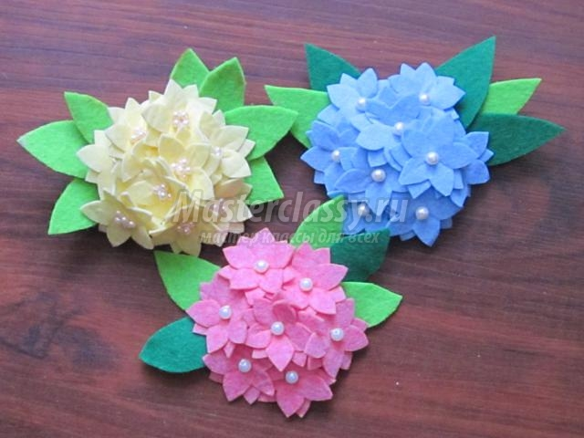
Брошки из фетра и хозяйственных салфеток.

Материалы и инструменты:
- Салфетки хозяйственные
(розовые, голубые или желтые 1 шт.)
- Фетр светло и темно зеленый 4*20
- Клей момент прозрачный
- Нитки швейные
- Бусинки
- Булавка для броши
- Синтепон или вата

1) Изготовление шаблона.
Используем фигурный дырокол ли вырезаем произвольный, цветок небольшого размера с 4 или 5 лепестками.

2)Шаблон накладываем на салфетку, обводим и вырезаем 18 цветочков.
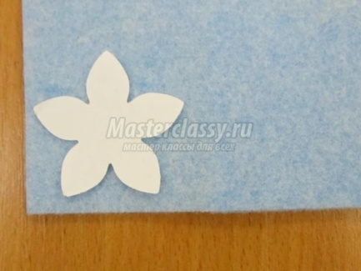

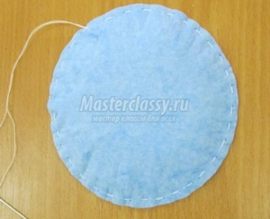
4)Вырезаем круг диаметром 10 – 12 см, и по краю прошиваем мелкими сметочными стежками, нитками в 2 сложения. Нитки стянуть и завязать. Внутрь укладываем вату или синтепон.
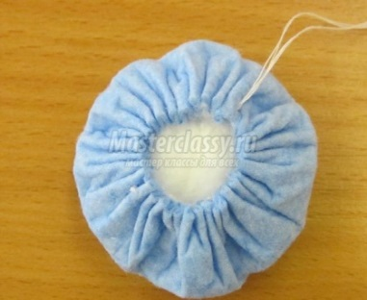
3)Для одного цветка используем 2 детали. Накладываем детали цветка друг на друга в шахматном порядке.
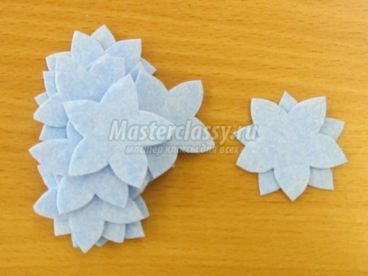

5)На середину цветка пришиваем бусинку ниткой в два сложения, не обрезая нитку закрепляем цветок на край «выпуклой» детали.
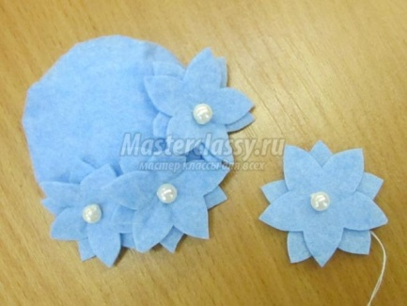

6)Цветы закрепляем сначала по краю детали, а потом на верхнюю часть.

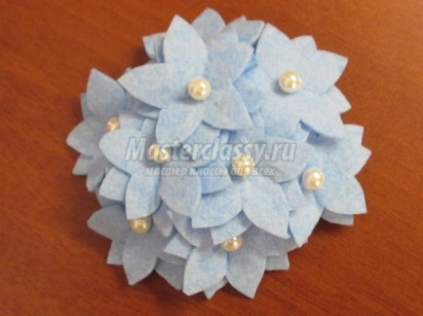
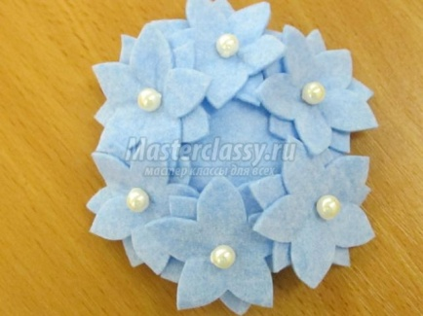

7) Нарезаем листики любой формы и соединяем их между собой с помощью клея момент.

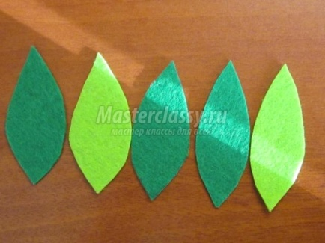
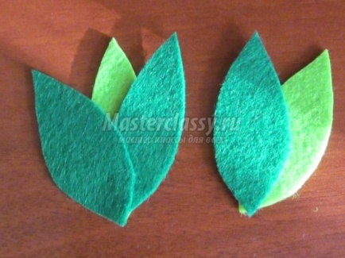

8)Готовые листики соединяем с основной деталью с помощью клея момент.
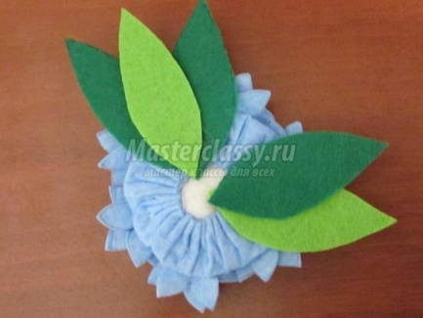

9)И последний этап. Из салфетки вырезаем круг и закрепляем с помощью клея момент, закрывая при этом все детали. Далее закрепляем булавку для броши.

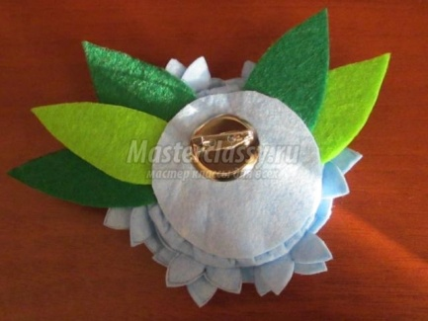

Вот такая получилась брошка из фетра и хозяйственных салфеток.

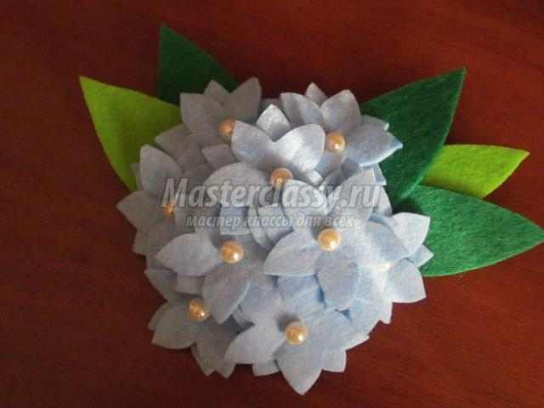

Шаблоны с выкройками цветов и лепестков из фетра для вырезания.
Шаблоны можно сохранить на компьютер и увеличить до нужного размера.
Из таких шаблонов можно делать многослойные цветы, накладывая один слой на другой от большего к меньшему и скрепляя между собой нитками.
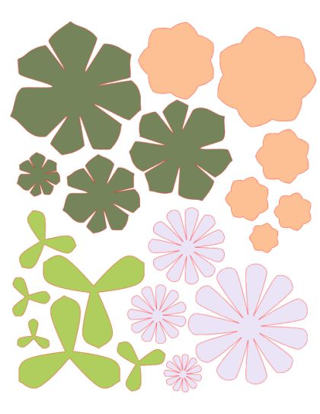
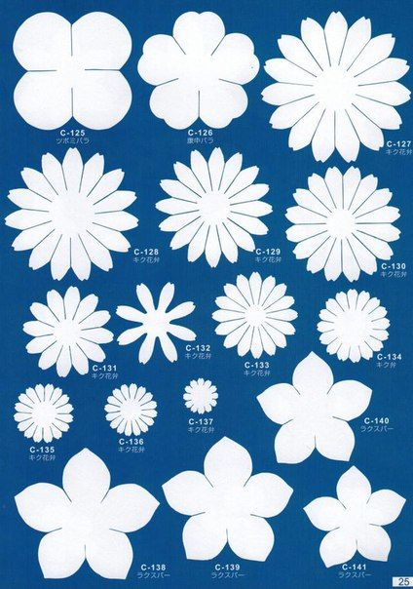
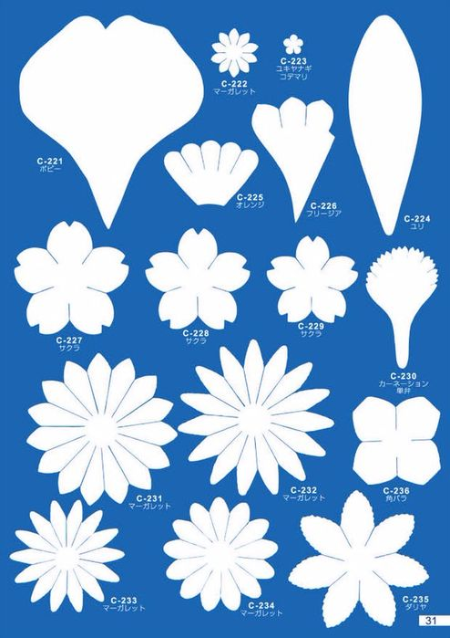
А вот пример того как можно делать такие цветы пошагово.

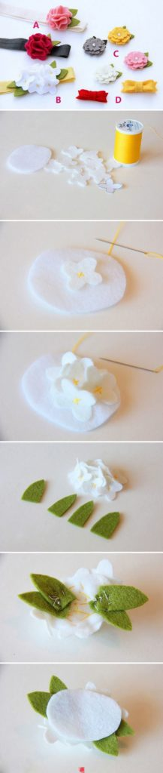

Следующий вариант сборки фетровых цветов — это спираль.
По этому принципу могут получаться абсолютно разные цветы, если делать разные спирали.
Вот несколько идей и готовых шаблонов как это можно делать.
